國軍左營總醫院-專業服務說明單
CA07（復能服務）

一、復能目標：
1.充分發揮個案潛能，提升個案自主生活能力，並維持有益健康的生活參與及社交互動。
2.針對個案及家屬(照顧者)期待之進食、洗澡、個人修飾、穿脫衣服、上廁所、移位、走路等日常生活活動(以下稱ADLs)能力；及/或使用電話、備餐、處理家務、洗衣服、使用藥物等工具性日常生活活動(以下簡稱IADLs)能力等之1項(含)以上，維持或增進其活動表現及生活參與。
3.降低照顧者的照顧負荷。

二、自付額度：
照顧組合 | (給)支付價格 | 一組3次
 |  | 民眾自付金額
復能照護 | 4500元/組 | 一般戶  自付16% | 240元/次
 |  | 中低收入戶  自付5% | 75元/次
 |  | 低收入戶  自付0% | 0元/次

三、備註：
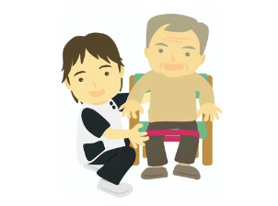
1.針對相同目標，同一服務項目以不超過9次服務為原則(每週1次，以實際服務日期前6日後6日為計算基準)。
2.服務提供時，建議家屬共同參與並協助執行。
3.同一服務項目完成服務提供後，於下次提供前依規定應間隔90天。
4.專業服務不得與喘息服務(G碼)及交通接送服務(D碼)重疊使用。
國軍左營總醫院-專業服務說明單
CA08（個別化服務計畫〝ISP〞擬定與執行）

- 目標：
1.針對領有身心障礙證明之慢性精神病患者、自閉症者、智能障礙者失智症者，依據個案個別需求及期待，訂出符合個案狀況與需求之功能提升服務，培養個案於社區中自主生活能力，並維持有益健康的生活參與及社交互動。
2.改善個案生活自理與IADLs、生活習慣建立與維持、社區適應、休閒活動或人際互動等領域之技能，促進其日常生活功能、社會參與或延緩個案退化。

二、自付額度：
照顧組合 | (給)支付價格 | 一組4次
 |  | 民眾自付金額
個別化服務計畫(ISP)  擬定與執行 | 6000元/組 | 一般戶  自付16% | 240元/次
 |  | 中低收入戶  自付5% | 75元/次
 |  | 低收入戶  自付0% | 0元/次

三、備註：
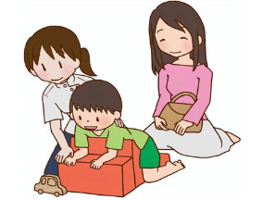
1.針對相同目標，同一服務項目以不超過12次服務為原則(每週1次，以實際服務日期前6日後6日為計算基準)。
2.服務提供時，建議家屬共同參與並協助執行。
3.同一服務項目完成服務提供後，於下次提供前依規定應間隔90天。
4.專業服務不得與喘息服務(G碼)及交通接送服務(D碼)重疊使用。

國軍左營總醫院-專業服務說明單
CB01（營養照護服務）

一、目標：
1.個案依其活動狀況、疾病、體型、體重等，獲取應有之熱量、營養及水份。
2.照顧者能習得適當的備餐能力，提供適合個案質地及養分需求的飲食。

二、自付額度：
照顧組合 | (給)支付價格 | 一組4次
 |  | 民眾自付金額
營養照護 | 4000元/組 | 一般戶  自付16% | 160元/次
 |  | 中低收入戶  自付5% | 50元/次
 |  | 低收入戶  自付0% | 0元/次

三、備註：
1.針對相同目標，同一服務項目以不超過8次服務為原則(每週1次，以實際服務日期前6日後6日為計算基準)。
2.服務提供時，建議家屬共同參與並協助執行。
3.同一服務項目完成服務提供後，於下次提供前依規定應間隔90天。
4.專業服務不得與喘息服務(G碼)及交通接送服務(D碼)重疊使用。

